PROJECT I
TÓM TẮT TÍNH NĂNG CỦA ỨNG DỤNG QUẢN LÝ TÀI CHÍNH CÁ NHÂN.
Họ tên: Vũ Long Giang
MSSV: 20183519

1, Biểu đồ use case cho ứng dụng quản lý tài chính cá nhân.
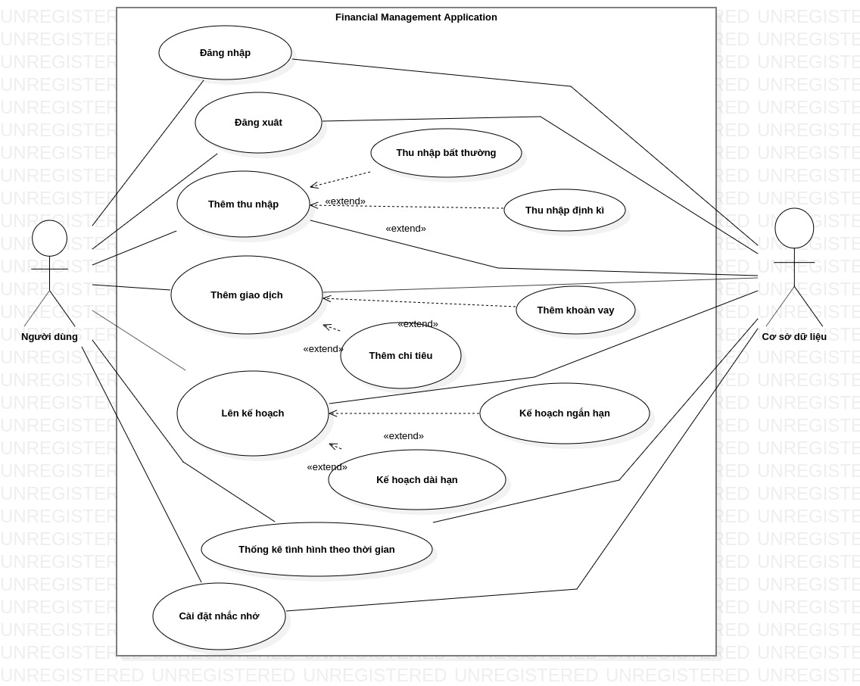

2. Mô tả các chức năng chính.
2.1 Đăng nhập, đăng xuất: Mỗi user sở hữu một account truy cập vào ứng dụng, được xác định bởi tên đăng nhập và mật khẩu. Chức năng đăng nhập và đăng xuất cho phép người dùng quản lý thông tin cá nhân và các dữ liệu về tài chính cá nhân.

2.2 Thêm thu nhập, thêm giao dịch.
- Thêm thu nhập cho phép người dùng thêm các khoản thu nhập của mình vào ví, trong đó thu nhập được chia ra làm 2 loại: Thu nhập định kì và thu nhập bất thường.
+ Thu nhập định kì bao gồm các thu nhập ổn định được thêm vào đều đặn sau một đơn vị thời gian (ví dụ: lương, lãi tiết kiệm ngân hàng, …). Những chỉ số này khi được thêm ứng dụng sẽ đều đặn cộng vào ví theo chu kì thời gian.

+ Thu nhập bất thường bao gồm các thu nhập đến bất thường, không lặp lại (ví dụ: tiền thưởng ,tiền lãi đầu tư, …).

- Thêm giao dịch cho phép người dùng theo dõi các khoản chi của mình: Các khoản chi có thể là các khoản chi tiêu dùng hoặc các khoản vay (khoản tiết kiệm).

2.3 Lên kế hoạch.
- Lên kế hoạch phục vụ cho việc cân bằng chi tiêu và quản lý các khoản thu của người dùng: Chia ra thành 2 loại: Kế hoạch ngắn hạn và kế hoạch dài hạn.

- Kế hoạch ngắn hạn: Có thể là các khoản chi tiêu trong tuần, tháng, ….. Người dùng có thể đặt ra các giới hạn tiêu dùng cho từng danh mục (ăn uống, mua sắm, vui chơi,…) nhằm đảm bảo sự cân bằng trong tài chính. Việc này giúp người dùng kiểm soát được tình trạng tài chính và sự cải thiện qua từng giai đoạn.

- Kế hoạch dài hạn: Có thể là kế hoạch lớn như mua nhà, mua xe, giúp người dùng đặt mục tiêu, chia khoản tiền lớn thành từng giai đoạn tiết kiệm và cập nhật nhanh tiến độ.

2.4 Cài đặt nhắc nhở.
- Với dữ liệu về kế hoạch tài chính ở trên, ứng dụng có thể tính toán và đưa ra những nhắc nhở khi cân bằng tài chính bị đe dọa (ví dụ: các khoản chi tiêu trong kế hoạch đạt ngưỡng hoặc vượt ngưỡng, tiến độ tiết kiệm phục vụ kế hoạch dài hạn bị chậm trễ hay nhắc nhở cập nhật thông tin tài chính).

2.5 Thông kê tình hình theo giời gian.

- Chức năng này giúp người dùng có cái nhìn trực quan hơn về tình trạng tài chính bằng cách đưa ra các số liệu thống kê dưới dạng số hoặc biểu đồ, có thể so sánh theo tháng hoặc chu kì thời gian.

